Title (Otel Otomasyonu)
201307045
İSMAİL KOCATÜRK

Abstract—The hospitality industry is witnessing rapid technological advancements, and hotel automation systems have emerged as a key solution to streamline operations and enhance the overall guest experience. This paper presents a comprehensive study on the design and implementation of a hotel automation system aimed at improving efficiency, guest satisfaction, and revenue generation.

The proposed hotel automation system incorporates various innovative features and integrates multiple subsystems to create a seamless and personalized experience for guests. It encompasses automated check-in and check-out processes, room management, energy management, security and access control, and personalized guest services.

Through the utilization of advanced technologies such as Internet of Things (IoT), cloud computing, and data analytics, the system optimizes resource allocation, reduces energy consumption, and enables real-time monitoring and control of hotel operations. Furthermore, it offers guests the convenience of mobile-based services, including mobile check-in, digital room keys, and personalized recommendations based on their preferences.

The implementation of the hotel automation system has demonstrated significant improvements in operational efficiency, cost savings, and guest satisfaction. By automating routine tasks and streamlining internal processes, hotel staff can focus more on providing personalized services and addressing guest needs promptly.

The results of this study highlight the potential benefits of hotel automation systems in terms of operational efficiency, sustainability, and guest experience. However, challenges such as data security, system integration, and staff training need to be carefully addressed during the implementation phase.

In conclusion, the hotel automation system presented in this paper offers a promising solution to enhance hotel operations and elevate the guest experience. It sets the stage for a more efficient, personalized, and technologically advanced approach to hospitality management, contributing to the overall success of the hotel industry. (Abstract)
Keywords—component, formatting, style, styling, insert (key words)

Giriş (Başlık 1)
Günümüzde, konaklama sektörü hızla teknolojik gelişmelere tanıklık etmektedir ve otel otomasyon sistemleri, işlemleri optimize etmek ve genel müşteri deneyimini geliştirmek için önemli bir çözüm olarak ortaya çıkmıştır. Bu makale, verimliliği artırmak, müşteri memnuniyetini sağlamak ve gelir oluşturmak amacıyla tasarlanan bir otel otomasyon sisteminin tasarımı ve uygulaması üzerine kapsamlı bir çalışmayı sunmaktadır.

Önerilen otel otomasyon sistemi, yenilikçi özellikleri içermekte ve birden fazla alt sistemleri entegre ederek misafirler için sorunsuz ve kişiselleştirilmiş bir deneyim yaratmayı amaçlamaktadır. Otomatik check-in ve check-out işlemleri, oda yönetimi, enerji yönetimi, güvenlik ve erişim kontrolü ile kişiselleştirilmiş misafir hizmetlerini kapsamaktadır.

Nesnelerin İnterneti (IoT), bulut bilişimi ve veri analitiği gibi ileri teknolojilerin kullanımıyla sistem, kaynak atamasını optimize etmekte, enerji tüketimini azaltmakta ve otel işlemlerinin gerçek zamanlı izlenmesine ve kontrolüne imkan sağlamaktadır. Ayrıca, misafirlere mobil tabanlı hizmetler sunarak, mobil check-in, dijital oda anahtarları ve tercihlerine dayalı kişiselleştirilmiş öneriler gibi kolaylıklar sağlamaktadır.

Otel otomasyon sisteminin uygulanması, operasyonel verimlilik, maliyet tasarrufu ve müşteri memnuniyetinde önemli iyileştirmeleri göstermiştir. Rutin görevleri otomatikleştirerek ve iç işlemleri optimize ederek, otel personeli daha çok kişiselleştirilmiş hizmet sunmaya ve misafir ihtiyaçlarına hızla cevap vermeye odaklanabilmektedir.

Bu çalışmanın sonuçları, otel otomasyon sistemlerinin operasyonel verimlilik, sürdürülebilirlik ve müşteri deneyimi açısından potansiyel faydalarını vurgulamaktadır. Bununla birlikte, veri güvenliği, sistem entegrasyonu ve personel eğitimi gibi zorluklar, uygulama aşamasında dikkatlice ele alınmalıdır.

Sonuç olarak, bu makalede sunulan otel otomasyon sistemi, otel işlemlerini geliştirir.

Doctrine (Heading 2)(keywords)

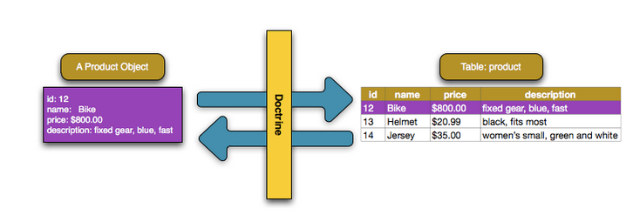
Doctrine, PHP tabanlı bir veritabanı ORM (Object-Relational Mapping) kütüphanesidir. ORM, veritabanı işlemlerini nesne yönelimli programlama (OOP) prensipleriyle entegre etmeyi sağlayan bir yaklaşımdır. Doctrine, veritabanı işlemlerini daha kolay, verimli ve sürdürülebilir bir şekilde yönetmeyi hedefler.

Doctrine, veritabanı tablolarını PHP sınıflarıyla eşleştirmek için anotasyonlar veya XML/YAML konfigürasyon dosyaları kullanır. Bu sayede, veritabanı tabloları ve sütunları, PHP sınıfları ve özellikleri arasında bir ilişki kurulur. Bu ilişki sayesinde, veritabanı işlemleri nesne yönelimli olarak gerçekleştirilebilir.

Doctrine, veritabanı sorgularını yazarken SQL yerine bir sorgu dili olan DQL (Doctrine Query Language) veya fluent API'ları kullanır. Bu da geliştiricilere daha kolay ve daha esnek bir sorgulama deneyimi sunar. Ayrıca, Doctrine, sorgu sonuçlarını PHP nesnelerine dönüştürerek veri manipülasyonunu kolaylaştırır.

Doctrine ayrıca, veritabanı işlemlerini yönetmek için birim testlerini destekler ve veritabanı geçişlerini (migration) kolaylaştıran araçlar sunar. Bu, geliştiricilerin veritabanı şemasını güncellemek ve verileri yönetmek için daha kontrollü bir şekilde çalışmasına olanak tanır.

Doctrine, popüler bir PHP ORM kütüphanesidir ve geniş bir kullanıcı tabanına sahiptir. Symfony, Laravel ve diğer PHP framework'leriyle entegrasyonu kolaydır. Ayrıca, ölçeklenebilirlik, performans optimizasyonu ve veritabanı bağımsızlığı gibi özelliklere de odaklanır.

Sonuç olarak, Doctrine, PHP ile çalışırken veritabanı işlemlerini yönetmeyi kolaylaştıran güçlü bir ORM kütüphanesidir. Geliştiricilere veritabanı ile çalışırken daha verimli ve etkili bir deneyim sunar.

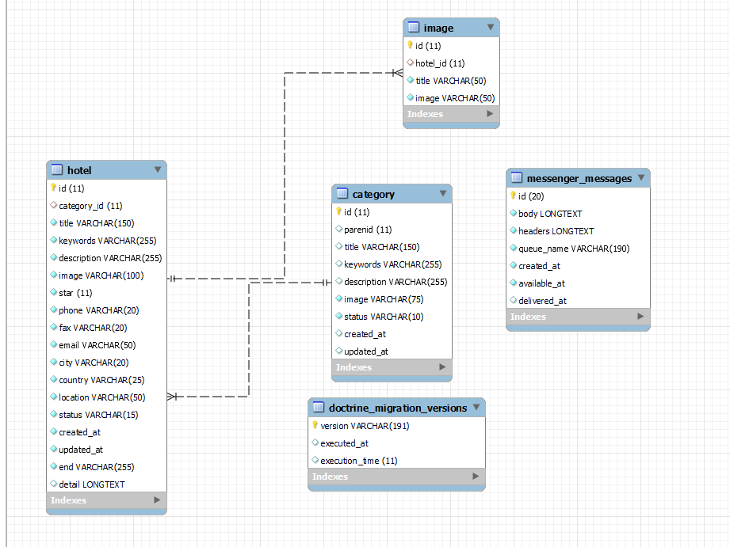

Bu makalenin amacı, hotel otomasyonu konusunda yapılan araştırmanın önemini vurgulamak, araştırma sorularını belirlemek ve çalışmanın genel bağlamını açıklamaktır.

Hotel otomasyonu, günümüzde konaklama sektöründe büyük bir önem kazanan bir konudur. Oteller, teknolojik gelişmeleri takip ederek işlemlerini optimize etmek, müşteri deneyimini iyileştirmek ve operasyonel verimliliği artırmak istemektedir. Bu bağlamda, hotel otomasyonu sistemleri, çeşitli süreçleri otomatikleştirmek ve otel yönetimini daha etkin hale getirmek için kullanılmaktadır.

Bu çalışmanın temel amacı, hotel otomasyonu konusunda bir derinlemesine araştırma yapmaktır. Bu araştırmanın odak noktası, hotel otomasyonunun önemini ve avantajlarını anlamak, otomasyonun otel işlemleri üzerindeki etkisini değerlendirmek ve potansiyel sorunlara çözüm önerileri sunmaktır. Araştırma sorularımızı belirlemek için otel otomasyonunun temel unsurlarını ve uygulama alanlarını analiz ettik. Bu sorulara yanıt bulmak, hotel otomasyonu konusundaki bilgilerimizi genişletmek ve gelecekteki çalışmalar için bir temel oluşturmak için önemlidir.

Bu çalışmanın bağlamı, konaklama sektöründe hızla gelişen hotel otomasyonu trendiyle ilgilidir. Oteller, verimliliklerini artırmak, müşteri memnuniyetini sağlamak ve rekabet avantajı elde etmek için otomasyon sistemlerini benimsemektedir. Bu araştırma, otel otomasyonunun mevcut durumunu ve gelecekteki potansiyelini anlamak için önemli bir adımdır.

Bu makale, hotel otomasyonu konusunda yapılan araştırmanın bir özetini sunmaktadır. İlerleyen bölümlerde, otel otomasyonu sistemlerinin tasarımı, uygulaması ve etkileri detaylı bir şekilde ele alınacak ve hotel otomasyonu konusundaki bilgilerimizi genişletecektir.

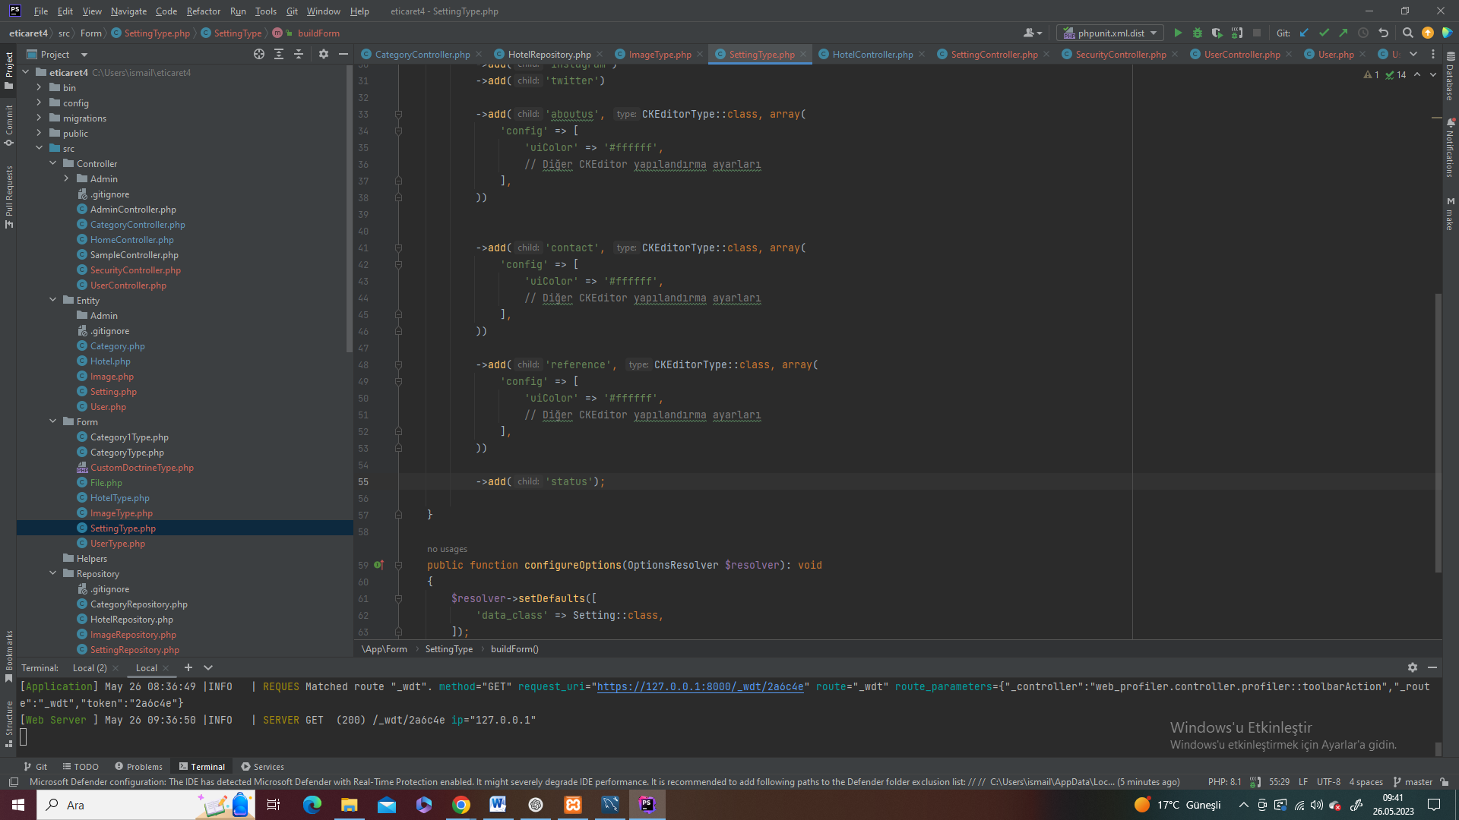

Semfony 6

Symfony, PHP tabanlı bir web uygulama framework'üdür ve web uygulamaları geliştirmek için kullanılır. Symfony, ölçeklenebilir, esnek ve sürdürülebilir bir kod temelinde geliştirme yapmayı hedefler. Symfony, Model-View-Controller (MVC) mimarisini takip eder ve geniş bir geliştirici topluluğuna sahiptir.

Symfony'nin en son sürümü, bu bilginin güncellenme tarihine göre Symfony 6'dır. Symfony 6 ile birlikte birçok yenilik ve geliştirme sunulmuştur. İşte Symfony 6 ile ilgili bazı genel bilgiler:

PHP 8 Desteği: Symfony 6, PHP 8 ile tam uyumludur ve PHP 8'in yeni özelliklerini kullanmayı destekler.

Performans İyileştirmeleri: Symfony 6, performans açısından iyileştirmeler ve optimizasyonlar getirir. Daha hızlı ve daha verimli bir uygulama geliştirme deneyimi sunar.

Yeni Komponentler: Symfony 6 ile birlikte yeni komponentler eklenmiştir veya mevcut komponentler geliştirilmiştir. Bu komponentler, geliştirme sürecini kolaylaştıran yeni özellikler ve işlevler sunar.

Güncellenmiş Bağımlılıklar: Symfony 6, kullanılan bağımlılıkların güncellenmiş sürümlerini destekler. Bu, daha güncel ve stabil bir kod tabanıyla çalışmanızı sağlar.

Güncellenmiş CLI Araçları: Symfony 6 ile birlikte geliştirilmiş komut satırı araçları sunulmuştur. Bu araçlar, geliştirme, test, dağıtım ve diğer süreçleri kolaylaştırır.

Yeni Güvenlik Özellikleri: Symfony 6, güvenlik açısından geliştirilmiş özellikler sunar. Bu, uygulamalarınızın daha güvenli olmasını ve saldırılara karşı daha korunaklı hale gelmesini sağlar.

Symfony 6 ile birlikte birçok diğer geliştirme, iyileştirme ve yeni özellikler sunulmuştur. Symfony'nin resmi web sitesi ve belgelendirmesi, Symfony 6 hakkında daha fazla ayrıntılı bilgi sağlayabilir. Ayrıca, Symfony topluluğu ve forumları, güncel bilgiler ve kaynaklar için önemli bir kaynak olabilir.

PHP 8 Desteği: Symfony 6, PHP 8 ile tam uyumlu olarak çalışır. Bu sayede, PHP 8'in sunduğu yeni özelliklerden ve performans iyileştirmelerinden yararlanabilirsiniz.

Symfony CLI: Symfony 6 ile birlikte, Symfony CLI adı verilen bir komut satırı aracı sunulmuştur. Symfony CLI, projelerinizi oluşturmanıza, çalıştırmanıza, yönetmenize ve dağıtmanıza yardımcı olur. Ayrıca, projelerinizde yaygın olarak kullanılan komutları hızlı bir şekilde çalıştırmanızı sağlar.

Daha Hızlı Yüklenme Süresi: Symfony 6, uygulama yükleme süresini önemli ölçüde iyileştiren bazı optimizasyonlar içerir. Yükleme süresinin azalması, geliştirme sürecini hızlandırır ve kullanıcı deneyimini iyileştirir.

Önbellekleme İyileştirmeleri: Symfony 6, önbellekleme sisteminde yapılan iyileştirmelerle performansı artırır. Önbellek mekanizması, sık kullanılan verileri bellekte tutarak uygulamanın daha hızlı yanıt vermesini sağlar.

Security Paketindeki İyileştirmeler: Symfony 6, güvenlik mekanizmalarında bazı iyileştirmeler yapar. Güncellenmiş güvenlik bileşenleri ve geliştirilmiş oturum yönetimi gibi özellikler, uygulamalarınızın daha güvenli olmasını sağlar.

Önceden Yapılandırılmış Uygulama: Symfony 6, yeni bir projeyi başlatmak için önceden yapılandırılmış bir uygulama şablonu sunar. Bu şablon, projenin temel ayarlarını ve dosya yapısını içerir, böylece yeni projelerin oluşturulması daha hızlı ve kolay hale gelir.

Küçük İyileştirmeler ve Değişiklikler: Symfony 6, önceki sürümlere göre birçok küçük iyileştirme ve değişiklik içerir. Bu, geliştirici deneyimini iyileştirir ve daha akıcı bir kod yazma süreci sağlar.

Tabii, Symfony 6, PHP tabanlı bir web uygulama geliştirme çerçevesidir. Aşağıda Symfony 6'nın bazı özelliklerini daha ayrıntılı bir şekilde açıklayabilirim:

1. PHP 8 Desteği: Symfony 6, PHP 8 ile tam uyumlu olarak çalışır. Bu sayede, PHP 8'in sunduğu yeni özelliklerden ve performans iyileştirmelerinden yararlanabilirsiniz.

2. Symfony CLI: Symfony 6 ile birlikte, Symfony CLI adı verilen bir komut satırı aracı sunulmuştur. Symfony CLI, projelerinizi oluşturmanıza, çalıştırmanıza, yönetmenize ve dağıtmanıza yardımcı olur. Ayrıca, projelerinizde yaygın olarak kullanılan komutları hızlı bir şekilde çalıştırmanızı sağlar.

3. Daha Hızlı Yüklenme Süresi: Symfony 6, uygulama yükleme süresini önemli ölçüde iyileştiren bazı optimizasyonlar içerir. Yükleme süresinin azalması, geliştirme sürecini hızlandırır ve kullanıcı deneyimini iyileştirir.

4. Önbellekleme İyileştirmeleri: Symfony 6, önbellekleme sisteminde yapılan iyileştirmelerle performansı artırır. Önbellek mekanizması, sık kullanılan verileri bellekte tutarak uygulamanın daha hızlı yanıt vermesini sağlar.

5. Security Paketindeki İyileştirmeler: Symfony 6, güvenlik mekanizmalarında bazı iyileştirmeler yapar. Güncellenmiş güvenlik bileşenleri ve geliştirilmiş oturum yönetimi gibi özellikler, uygulamalarınızın daha güvenli olmasını sağlar.

6. Önceden Yapılandırılmış Uygulama: Symfony 6, yeni bir projeyi başlatmak için önceden yapılandırılmış bir uygulama şablonu sunar. Bu şablon, projenin temel ayarlarını ve dosya yapısını içerir, böylece yeni projelerin oluşturulması daha hızlı ve kolay hale gelir.

7. Küçük İyileştirmeler ve Değişiklikler: Symfony 6, önceki sürümlere göre birçok küçük iyileştirme ve değişiklik içerir. Bu, geliştirici deneyimini iyileştirir ve daha akıcı bir kod yazma süreci sağlar.

Symfony 6'nın diğer özelliklerini ve ayrıntılarını Symfony resmi belgelerinde bulabilirsiniz. Symfony, geniş bir topluluğa ve kapsamlı bir belgelendirme kaynağına sahiptir, bu da size Symfony 6'yı daha etkili bir şekilde kullanmanıza yardımcı olur.

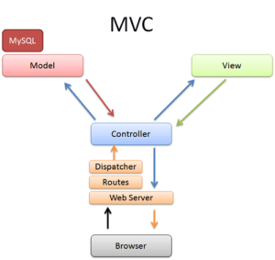

uygulamalar geliştirebilirsiniz. Ayrıca Symfony'nin sunduğu diğer özelliklerden bazıları şunlardır:

1. Form İşleme: Symfony, form oluşturma, doğrulama, işleme ve sonuçları işleme gibi form işlemlerini kolaylaştıran bir bileşen sağlar. Formlar, kullanıcı girişi, veri güncelleme, arama formları vb. gibi çeşitli durumlar için kullanılabilir.

2. Veritabanı Erişimi: Symfony, veritabanıyla etkileşim için ORM (Object-Relational Mapping) araçlarına sahiptir. Doctrine gibi popüler bir ORM kullanarak veritabanı sorgularını ve işlemlerini kolayca yönetebilirsiniz.

3. Güvenlik: Symfony, kimlik doğrulama, yetkilendirme, parola şifreleme, güvenli oturum yönetimi gibi güvenlikle ilgili görevleri kolaylaştıran güvenlik bileşenlerine sahiptir. Bu bileşenler, uygulamanızın güvenliğini sağlamak için yaygın olarak kullanılan en iyi uygulama prensiplerini uygular.

4. Cache Yönetimi: Symfony, önbellekleme için farklı sürücülerle entegre olabilen bir önbellekleme bileşenine sahiptir. Bu, uygulamanızın performansını artırmak ve veritabanı veya harici servislerden veri getirme süresini azaltmak için kullanılabilir.

5. Test Desteği: Symfony, uygulama bileşenlerini test etmek için bir dizi araç ve yöntem sağlar. PHPUnit gibi popüler bir test çerçevesiyle entegre olabilirsiniz. Böylece uygulamanızın doğruluğunu ve işlevselliğini kolayca test edebilirsiniz.

6. API Geliştirme: Symfony, API geliştirme için uygun bir altyapı sunar. RESTful API'lerin oluşturulması, veri dönüşümleri, doğrulama ve güvenlik gibi API geliştirmeyle ilgili görevleri kolaylaştıran bileşenlere sahiptir.

Symfony'nin sağladığı bu özelliklerle, web uygulamalarınızı hızlı bir şekilde geliştirebilir, ölçeklendirebilir, güvenli ve bakımı kolay bir şekilde yönetebilirsiniz.

- Kaynaklar. ()

- https://symfony.com/doc/current/index.html (references)

.

